|  |
| --- |
| РАСЧЕТ ЭНЕРГЕТИЧЕСКИХ ХАРАКТЕРИСТИК ПРЯМОУГОЛЬНЫХ ВОЛНОВОДОВ |

**РАСЧЕТНО-ГРАФИЧЕСКОЕ ЗАДАНИЕ**

|  |
| --- |
| Студент гр. __________________  (подпись) |
| Проверил _____________ |
|  |
|  | Оценка _________________________  ____________ ___________________  подпись И. О. Фамилия  «_____» ________________ 20__ г. |

Содержание

Введение 3

1 Постановка задачи. Исходные данные 4

2 Общие сведения 4

3 Условие существования в волноводе основной волны 5

4 Электромагнитное поле в волноводе 6

5 Распределение токов в стенках волновода 10

6 Расчет основных параметров волны 12

7 Расчет характеристик фидера 15

7.1 Расчет характеристик медного волновода 16

7.2 Расчет характеристик серебряного волновода 16

Заключение 18

Список литературы 19

Введение

Передающая линия (фидер) – это линия передачи, по которой осуществляется направленное распространение электромагнитных волн от источника к потребителю. Фидеры играют существенную роль во всех отраслях электротехники и радиотехники и приобретают особо важное значение при переходе к сверхвысоким частотам. Наиболее характерной передающей линией диапазона СВЧ является волновод – металлическая труба, по внутренней полости которой осуществляется передача энергии.

При расчете ряда устройств СВЧ, конструируемых на базе отрезков линий передач, необходимо прежде всего знание характеристик этих линий передач, которые обусловлены структурой электромагнитного поля. Теоретическое определение поля сводится к решению уравнений Максвелла в заданной системе координат с учетом параметров границ рассматриваемой области и параметров среды, заполняющей эту область. Это вынуждает прибегать к математическому аппарату теории поля и ведет к повышенной сложности расчетных формул. Поэтому при изучении линий передач очень важно уделять особое внимание физической сущности процессов и выявлению взаимосвязи между электрическими и конструктивными параметрами линий передач и устройств СВЧ.

В данной работе рассматривается волновод прямоугольного сечения, физические основы и закономерности распространения радиоволн в волноводе данного типа.

Цель работы: научиться анализировать режим волны в волноводе; на примере прямоугольного волновода уметь рассчитывать основные характеристики волноводных линий передач.

Выполнение расчетно-графического задания позволяет глубже познакомиться с теорией электромагнитного поля и методами решения поставленной задачи.

1 Постановка задачи. Исходные данные

В прямоугольном волноводе на основной волне в согласованную нагрузку передается мощность *Р* = 170 кВт. Волновод заполнен воздухом . Длина волны генератора, возбуждающего волновод, . Требуется:

1. написать и объяснить условие существования в волноводе основной (низшей) волны. Выбрать размеры стандартного волновода;
2. нарисовать эскизы электрического и магнитного полей, токов проводимости и токов смещения для основной волны;
3. найти значения  и , значения фазовой, групповой скоростей, характеристического сопротивления волновода;
4. рассчитать амплитуду напряженности электрического поля, амплитуды поверхностных продольного и поперечного токов, токов смещения;
5. определить предельную для данного волновода мощность;
6. рассчитать глубину скин-слоя и потери мощности на единицу длины волновода для материала стенок:
   1. медь,
   2. серебро.

2 Общие сведения

Прямоугольный волновод (рис. 1) представляет собой полую металлическую трубу прямоугольного сечения. Обычно предполагают, что внутренняя поверхность металлических стенок волновода идеально проводящая.

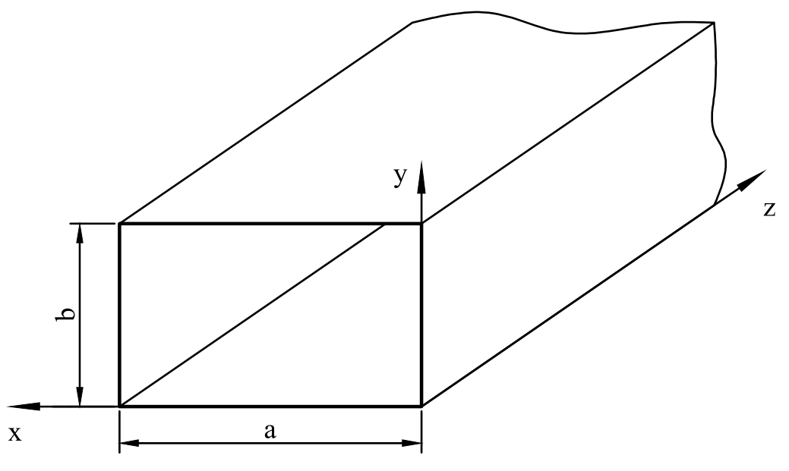

Рисунок 1 – Прямоугольный волновод

3 Условие существования в волноводе основной волны

Основным, или низшим, типом волны называется такой тип волны, который обладает наибольшей критической длиной волны при данных размерах волновода. Поперечные размеры волновода для заданной частоты берутся наименьшие.

Критическая длина волны  – это наибольшая длина волны, которая может распространяться в волноводе для данного типа колебаний. Определяется  по формуле (1):

 , (1)

где  – поперечное волновое число;  и  – индексы, указывающие на количество полуволн вдоль оси x и y соответственно;  и  - размеры волновода.

В прямоугольном волноводе низшим типом волны является волна Н10, учитывая, что  . Для такой волны критическая длина согласно формуле (1) имеет значение

 . (2)

Существование в волноводе только основной волны, т.е. так называемый одноволновый режим, обеспечивается выполнением следующих условий:

,

, (3)

,

или, учитывая рекомендуемое отношение ,

. (4)

При выполнении соотношения (4) граничные условия будут выполнены только для основной волны Н10, следовательно, волны других типов распространяться не будут.

Передачу энергии по прямоугольному волноводу производят часто с помощью волны Н10. При  перенос энергии по волноводу прекращается.

4 Электромагнитное поле в волноводе

Как известно, волны типа Н отличаются присутствием продольной составляющей вектора напряженности магнитного поля, в то время как электрическое поле этих волн чисто поперечно, т.е. , . Тогда все поперечные проекции векторов электромагнитного поля любой волны типа Н могут быть выражены через частные производные от  с помощью формул перехода:

|  |  |
| --- | --- |
| ,  ,  ,. | (5) |

Составляющая  для волн H-типа является решением уравнения Гельмгольца с учетом граничных условий, т.е. решением краевой задачи:

 , (6)

где  и  – индексы, указывающие на количество полуволн вдоль оси x и y соответственно;  и  - размеры волновода.

Формулы, определяющие пространственные зависимости комплексных амплитуд проекций векторов электромагнитного поля волны типа  с произвольными значениями индексов  и  можно получить путем подстановки выражения (6) в систему (5):

|  |  |
| --- | --- |
| , ,  ,  ,  ,  . | (7) |

Из выражений (7) легко получить формулы, определяющие структуру электромагнитного поля волны :

|  |  |
| --- | --- |
| , , ,  ,  ,  . | (8) |

Структуру электромагнитного поля проще представить, нарисовав эпюры изменения составляющих по осям x и y в поперечном сечении волновода (рисунок 2). Построение производится на основе анализа формул (8), из которого следуют следующие выводы:

* напряженность электрического поля имеет только одну составляющую , параллельную оси . При этом величина составляющей  не зависит от координаты , поэтому силовые линии электрического поля представляют собой прямые, параллельные узкой стенке волновода. Напряженность электрического поля  меняется по закону синуса в направлении оси  и вдоль оси , принимая наибольшее значение при 
* величина составляющей  напряженности магнитного поля изменяется по координатам аналогично изменению величины напряженности электрического поля ;
* величина продольной составляющей  изменяется по закону косинуса как вдоль оси , принимая максимальные противоположные по знаку значения при  и , так и вдоль оси . Поэтому максимум составляющей  смещен относительно максимумов составляющих  и  во времени на четверть периода , а вдоль ось  – на величину, где  – длина волны в волноводе.

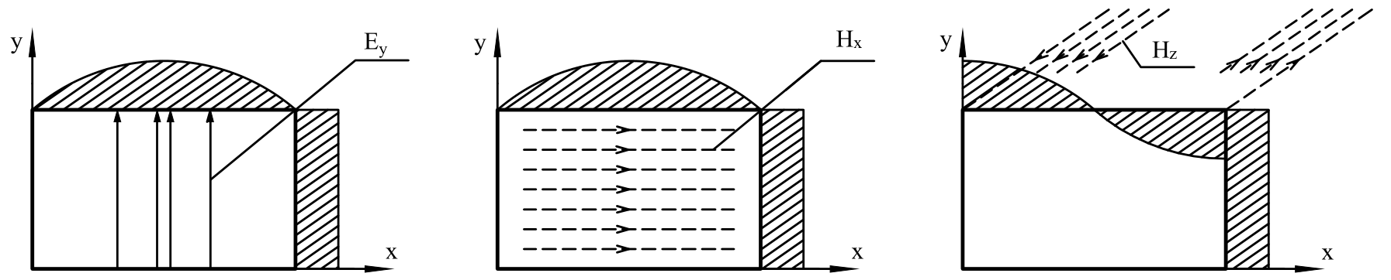

Рисунок 2 – Эпюры составляющих поля волны 

Структура силовых линий векторов электромагнитного поля волны представлена на рисунке 3.

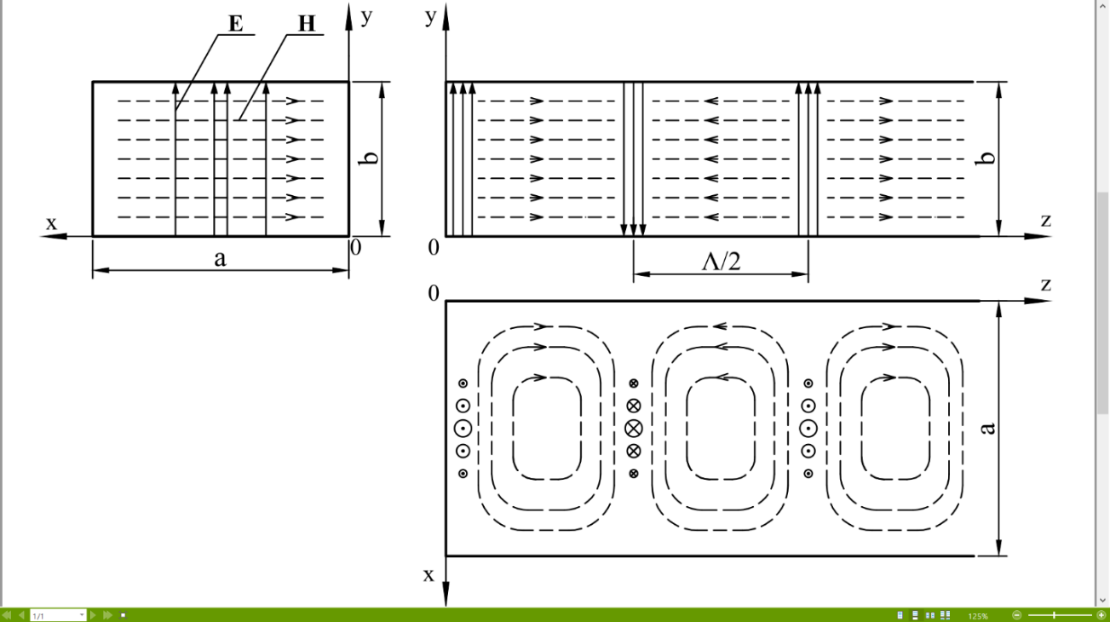

Рисунок 3 – Структура силовых линий векторов электромагнитного поля типа  в прямоугольном волноводе

Следует заметить, что с течением времени данная картина поля как единое целое перемещается вдоль оси  с некоторой фазовой скоростью ; пространственным периодом служит длина волны в волноводе . Направления векторов **Е** и **Н**, обозначенные стрелками на силовых линиях, таковы, что усредненный вектор Пойнтинга **П**ср ориентирован вдоль положительного направления оси .

5 Распределение токов в стенках волновода

Внутри волновода выполняются условия для протекания поверхностного тока, плотность которого определяется формулой (9):

, (9)

где  – тангенциальная составляющая вектора напряженности магнитного поля у поверхности волновода;  ­– орт нормали к внутренней стенке трубы.

Таким образом, поверхностная плотность тока  в каждой точке на внутренней поверхности стенки волновода перпендикулярна и численно равна тангенциальной составляющей магнитного поля, т.е.

 , (10)

а направление тока определяется правилом буравчика.

В случае волны H10 на нижней стенке () текут и продольные, и поперечные токи с плотностями

,

 ,

а на боковой стенке () имеются только поперечные токи с плотностью

.

На противоположной широкой () стенке величина токов аналогична приведенным, однако направление протекания противоположно, т.к. противоположно направление нормали. На второй боковой () стенке направление нормали противоположно, однако противоположно и направление вектора магнитного поля , в результате на боковых стенках для любого  токи совпадают по величине и направлению.

Поскольку картина распределения силовых линий вектора  в волне рассматриваемого типа известна, построение линий тока на стенках не представляет затруднений: эти линии образуют семейство кривых, ортогональных семейству силовых линий напряженности магнитного поля.

Картина мгновенного распределения поверхностных токов приведена на рисунке 4. Во времени данная картина также перемещается вдоль оси волновода с фазовой скоростью.

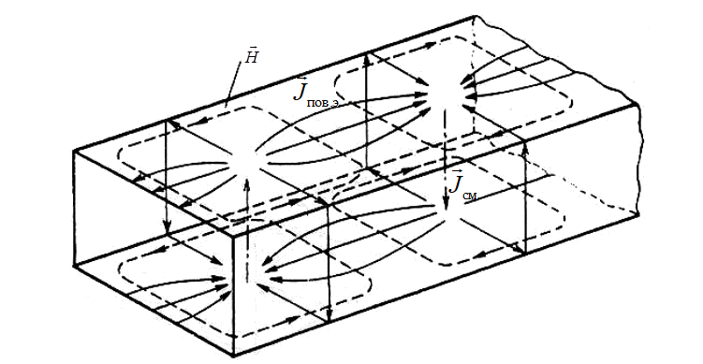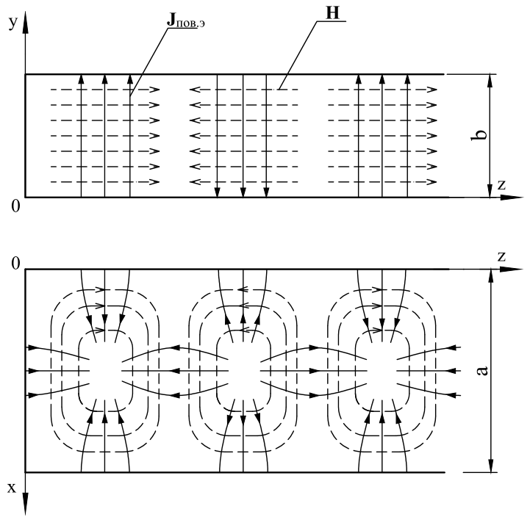

Рисунок 4 – Распределение векторов плотности поверхностного электрического тока на стенках прямоугольного волновода с волной типа H10

Поверхностные токи замыкаются поляризационными токами в диэлектрике (воздухе), токами смещения по воображаемой трубе с центром волновода.

6 Расчет основных параметров волны

Для волны  справедливы формулы:

 , (11)

, (12)

, (13)

, (14)

где  – фазовая скорость;  – групповая скорость; – длина волны в волноводе;  – волновое сопротивление для волны Н-типа;  – волновое сопротивление среды, заполняющей волновод.

Для начала следует задать размеры сечения волновода. Для этого необходимо учесть соотношения (3), из которых вытекают условия выбора размеров волновода, удовлетворяющих работе на «чистой» волне H10:

|  |  |
| --- | --- |
| ,  . | (15) |

С учетом исходных данных (),

|  |  |
| --- | --- |
| ,  . | (16) |

Условию (16) удовлетворяет стандартный волновод типа R120 (ISO/IEC 14776-153) с размерами:

 (17)

Критическая длина волны находится по формуле (2):

 .

Длина волны в волноводе , согласно формуле (13), равна

.

Групповая скорость вычисляется по формуле (12):

 .

Фазовая скорость определяется по формуле (11):

 .

Волновое сопротивление  для волны Н10 рассчитывается по формуле (14):

 .

Амплитуду напряженности электрического поля  можно найти по формуле:

, (18)

где  – передаваемая мощность.

Подстановка исходных данных в формулу (18) дает следующий результат:

.

Амплитуды поперечных поверхностных токов  и  определяются выражением (19):

 , (19)

Таким образом, искомые величины  и  равны

 .

Амплитуда продольного тока  определяется по формуле

, (20)

С учетом исходных данных,

.

Амплитуда тока смещения :

, (21)

.

7 Расчет характеристик фидера

Предельная мощность  для данного волновода находится по формуле

 , (22)

где  – пробивная напряженность сухого воздуха в диапазоне сантиметровых волн.

Подстановка исходных данных в формулу (22) дает следующий результат:

.

Глубина скин-слоя  зависит от частоты поля и проводимости материала стенок:

, (23)

где  – частота поля;  – магнитная проницаемость материала стенок;  – магнитная постоянная;  – проводимость материала стенок.

Постоянную затухания  на единицу длины волновода для волны H10 можно найти по формуле (24):

 . (24)

Заметим, что величины  и  зависят от материала стенок волновода. В данной работе рассматриваются два материала стенок: медь и серебро.

# 7.1 Расчет характеристик медного волновода

Для дальнейших расчетов понадобятся следующие справочные данные:

* магнитная проницаемость меди: ;
* удельная проводимость меди: .

Согласно формуле (23), глубина скин-слоя  для рассматриваемого волновода составит

.

Постоянная затухания  для медного волновода определяется по формуле (24):



# 7.2 Расчет характеристик серебряного волновода

Для дальнейших расчетов понадобятся следующие справочные данные:

* магнитная проницаемость серебра: ;
* удельная проводимость серебра:.

Согласно формуле (23), глубина скин-слоя  для рассматриваемого волновода составит

.

Постоянная затухания  для серебряного волновода рассчитана по формуле (24):



Заключение

В данной расчетно-графической работе был исследован прямоугольных волновод, рассмотрены условия существования в нем основной (низшей) волны, исходя из которых выбирались размеры волновода. Рассмотрена и изучена структура силовых линий векторов электромагнитного поля волны, распространяющейся в волноводе, картина распределения векторов плотности поверхностного электрического тока на стенках прямоугольного волновода с волной основного типа. На основе индивидуальных расчетных данных были найдены основные параметры волны, такие как фазовая и групповая скорости, критическая и волноводная длины волны, амплитуда напряженности электрического поля. Были также определены характеристическое сопротивление, предельная мощность, глубина скин-слоя, постоянная затухания для исследуемого волновода и др.

В ходе выполнения работы были закреплены знания по дисциплине, приобретен опыт по расчету основных характеристик волноводных линий передач.

Список литературы

1. Баскаков С.И. Электродинамика и распространение радиоволн: Учеб. Пособие для вузов по спец. «Радиотехника». – М.: Высшая школа, 1992. – 416 с.
2. Лебедев И.В. Техника и приборы СВЧ. Под ред. академика Н. Д. Девяткова. Учебник для студентов вузов по специальности «Электронные приборы». – М.: Высшая школа, 1970. – 440 с.
3. Уколова Г.Г. Передающие линии СВЧ: Учебное пособие. – Владивосток: Изд-во ДВГТУ, 1997. – 72 с.